Załącznik do wniosku/zgłoszenia zamiaru budowy/nadbudowy/rozbudowy altany/budowy szamba.
Rysunek uwzględniający wymiary altany/szamba i ich usytuowanie w granicach działki.
Dot. działki nr ……..…
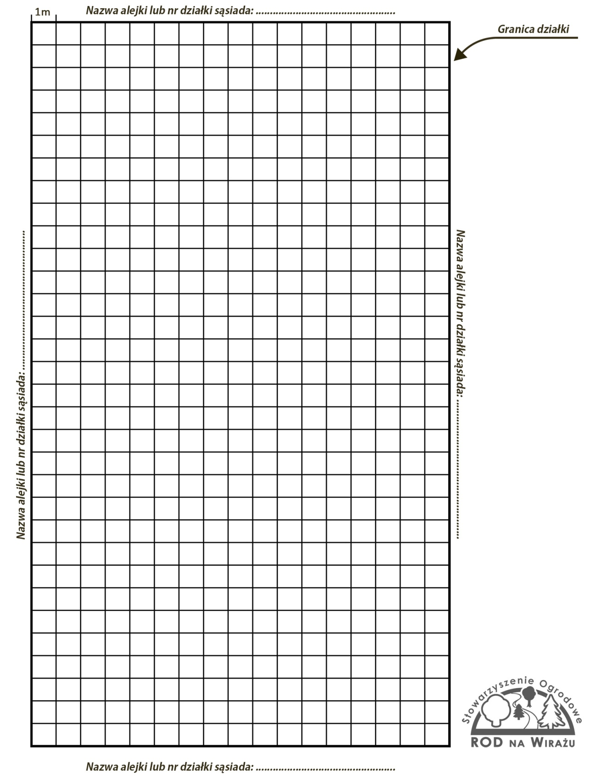
Rodzaj dachu:……………………………(dwuspadowy stromy, inny);
Powierzchnia altany:……….…. m² (mierzona po obrysie ścian zewnętrznych, bez tarasu);
Wysokość altany: ..…………….(mierzona od poziomu gruntu do najwyższego punktu dachu);
Taras: ……………………………...….… (TAK/NIE, oznaczony kolorem innym niż ściany altany).

…………………….……..dnia ………………… ……………………………..……………..
miejscowość podpis lub podpisy zgłaszających

